# ios汉天下OTA方法

1. 首先将文件复制到Hts Toolbox工具中

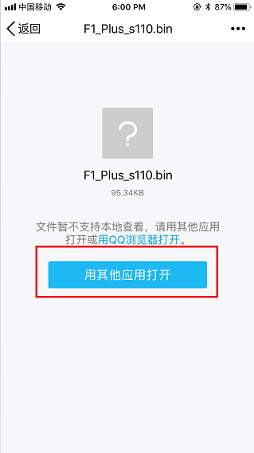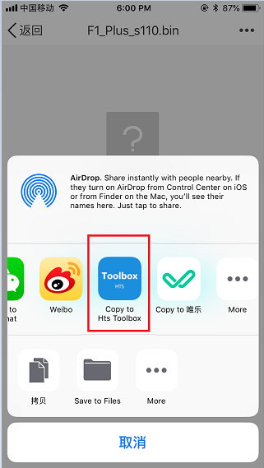

1. 忽略选择蓝牙步骤，返回把另一个文件复制到Hts Toolbox
2. 选择要进行OTA的蓝牙名称
3. 在APP处选择F1 PLUS S110.BIN文件，user处选择F1 plus lcd.bin文件

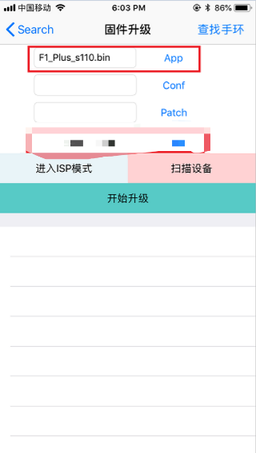

1. 点击进入ISP模式

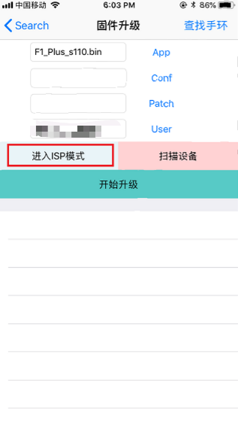

1. 点击扫描设备，选择**Huntersun-BLE**
2. 点击开始升级
3. 进度条完成后OTA 成功

**注意：如果升级不成功，请搜索蓝牙号为“Huntersun-BLE”，按照上面的步骤进行升级即可。**